**BCU HOMEWORK**

**Top 10 Best RAM Manufacture**

1. **Corsair:**

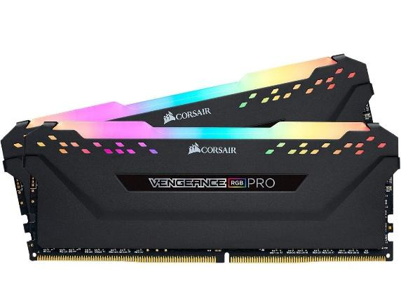

1. **G.Skill:**

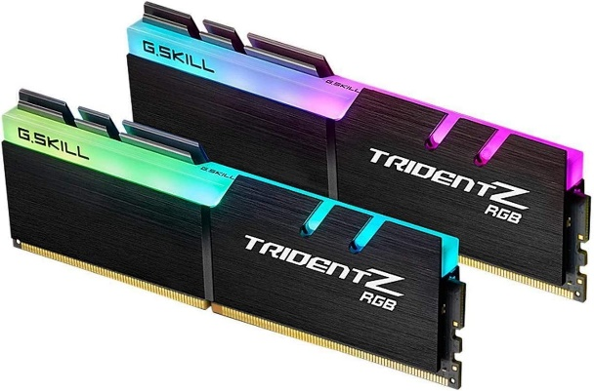

**Name** : F4-3200C16D-16GTZR Trident Z RGB

**Size**  **: 32G**

**RAM type** : **DDR4 SDRAM**

**Pins**  **:**

**Price** : **$59USD**

**3. Mushkin:**

Name : Redline Lumina

Size :32G

Ram type :SDRAM DDR4

Price :$99USD

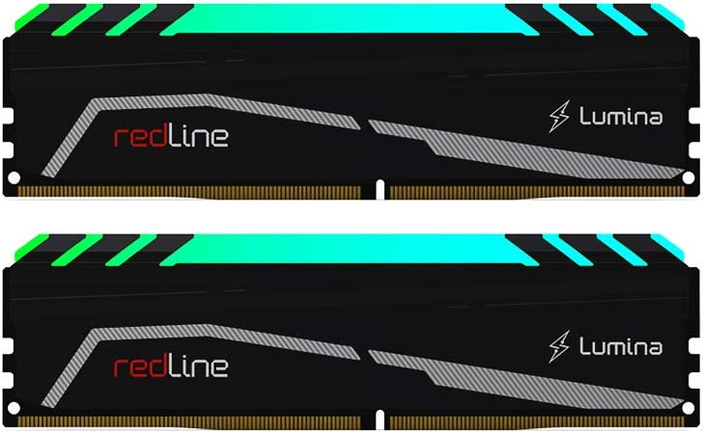

1. **Micron:**

Name : Micron

Size : 4G

RAM type : DDR4

Pins : 260-pin

Price : $52.19USD

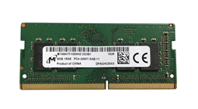

1. **Kingston:**

Name : Kingston Server Premier

Size : 32G

RAM type : DDR4

Pins :

Price : $106USD

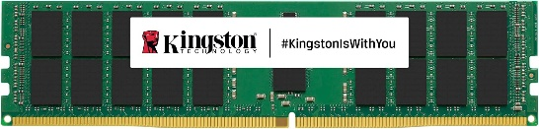

1. **XTremeDDR:**

Name : **T-Force XTREEM ARGB**

Size : 32G

RAM type : DDR4

Pins : 288pin

Price : $119USD

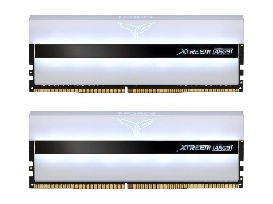

1. **OCZ:**

Name : **OCZ Platinum Nvidia**

Size : 2G

RAM type : DDR2

Pins :

Price : $63.95USD

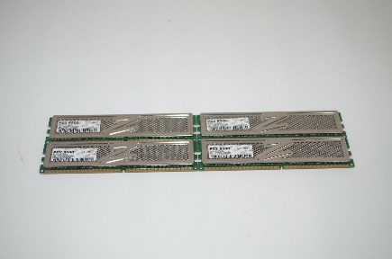

1. **Samsung:**

Name : **Sumsung**

Size : 4G

RAM type : DDR3

Pins : 204-pin

Price : $14USD

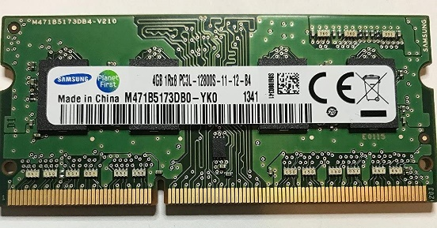

1. **Transcend:**

Name : **Transcend**

Size : 16GB

RAM type : DDR4

Pins : 260-pin

Price : $44.23USD

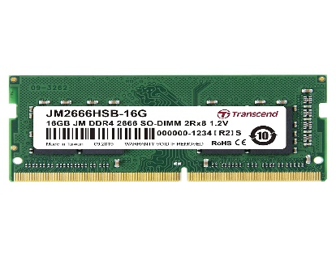

1. **Hynix:**

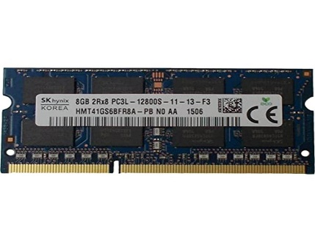

Name : Sk Hynix

Size : 8GB

RAM type : DDR3

Pins : 204-pin

Price : $10.97USD